兰州理工大学

2026届毕业设计（论文）
简介-终稿

基于用户行为分析的
题 目：实时信息流排序与分发系统
专业班级： 22级软件工程一班
姓 名： 甄弘硕
学 号： 220162701059
指导教师： 韦慧怡 孙文雅

计算机与人工智能学院

基于用户行为分析的实时信息流排序与分发系统的设计与开发
软件工程 220162701059 甄弘硕 指导教师 韦慧怡 讲师
摘 要
针对社交媒体信息过载和传统时间倒序信息流匹配效率不足的问题，本文设计并实现了一套基于用户行为分析的实时信息流排序与分发系统。系统采用 Spring Boot、Vue 3 和 MySQL 构建前后端分离架构，实现内容互动、关注私信、通知推送、用户画像、混合推荐、AI 辅助、广告分发、后台管理和数据统计等功能。推荐模块融合关注源与全站源候选内容，结合多行为加权、TF-IDF 文本相似度、协同过滤、热门话题加成、时间衰减和负反馈过滤完成排序分发。测试结果表明，系统能够完成内容生产、行为采集、画像构建、推荐分发和效果验证的主要业务闭环。
关键词：用户行为分析；信息流排序；用户画像；混合推荐；Spring Boot
Abstract
To address information overload and the limited matching efficiency of chronological feeds, this paper designs and implements a real-time feed ranking and distribution system based on user behavior analysis. The system adopts a front-end and back-end separated architecture using Spring Boot, Vue 3 and MySQL. It supports content interaction, following, private messages, notifications, user profiling, hybrid recommendation, AI assistance, advertising distribution, administration and data statistics. The recommendation module combines candidates from followed accounts and public platform content, and ranks them through multi-behavior weighting, TF-IDF similarity, collaborative filtering, trending-topic boosting, time decay and negative-feedback filtering. Test results show that the system supports the main business loop from content generation and behavior collection to profile construction, recommendation distribution and effect verification.
Keywords: user behavior analysis; feed ranking; user profile; hybrid recommendation; Spring Boot
一、引言
随着社交媒体和内容社区快速发展，用户每天接触到的帖子、图片、话题与广告数量持续增加。传统时间倒序信息流虽然实现简单，但难以体现用户兴趣、社交关系和内容质量差异，容易导致信息过载。浏览、点赞、评论和转发等行为能够反映用户兴趣，相关研究也表明，结合用户历史行为与内容特征能够提升推荐结果的匹配程度^{[1-2]}。因此，将用户行为分析用于实时信息流排序，能够帮助用户从大量候选内容中更快获得符合自身偏好的信息。
本设计以类 X 社交媒体平台为业务背景，目标是构建一套可运行、可解释、可对比的信息流排序与分发系统。系统围绕内容生产、行为反馈、用户画像、候选召回、排序分发和效果分析形成闭环。用户画像、显隐式反馈融合与双通道协同过滤等研究说明，兴趣特征和多源交互关系可以共同支撑候选内容排序^{[3-5]}。工业界推荐系统通常包含候选召回、过滤、特征建模、排序与重排等环节，深度推荐系统综述、X 平台公开推荐算法以及 Amazon 物品到物品协同过滤方法，分别从模型发展、工程管道和相似内容发现等角度提供了参考^{[6-8]}。推荐系统还需要关注流行度偏差、内容集中展示和推荐解释等问题，相关研究指出推荐策略应兼顾内容质量、多样性与用户兴趣变化^{[9-10]}；DeepFM、序列感知推荐、深度神经网络推荐和矩阵分解等方法则说明，交叉特征、行为序列与潜在兴趣能够改善推荐效果^{[11-14]}。结合毕业设计的数据规模与可解释性要求，本系统采用可调节的混合评分方式完成推荐排序，并通过评分明细和算法对比页面展示推荐依据与效果。
本设计将推荐算法与社交媒体业务流程结合，具有明确的工程实践意义。系统不仅实现内容发布、互动反馈、关注、通知和私信等基础功能，还将用户行为持续转化为画像特征并用于后续排序，使推荐算法直接参与实际内容分发。双候选源、负反馈过滤、冷启动探索和作者多样性机制，能够在保持内容新鲜度的同时改善推荐结果的个性化程度；算法验证与统计页面则使推荐过程能够被观察、对比和解释。同时，广告分发、AI 辅助和后台管理功能进一步扩展了系统的应用场景，使整个项目形成从内容生产到效果分析的完整闭环。
二、技术选型及可行性分析
系统后端采用 Java 与 Spring Boot 构建 RESTful API，按照 Controller、Service、Repository 和 Model 等层次组织认证、内容、行为、推荐、消息、广告与统计业务；前端使用 Vue 3、Vite 和 Element Plus 构建单页应用，通过 Axios 与后端进行 JSON 数据交互，并使用 ECharts 展示用户画像、推荐效果和统计报表。MySQL 用于保存用户、内容、行为、标签、关注、通知、私信、广告和推荐日志等核心数据，WebSocket 用于实现在线私信与通知推送，文件存储目录用于保存上传图片。系统还接入 Ollama 本地模型和 DeepSeek API，为智能问答、内容打标和 AI 推荐提供辅助能力。Spring Boot 与 Vue 的技术生态成熟，适合实现前后端分离的信息系统^{[15-16]}；MySQL 能够满足当前数据规模下的持久化与关联查询需求，模块化接口设计也便于独立测试、策略切换和后续扩展。综合开发成本、运行环境和设计要求，所选技术方案具有可行性。
三、系统分析
系统需求围绕普通用户和管理员两类角色展开，同时覆盖内容生产、社交互动、推荐分发、广告投放和效果分析等业务。普通用户产生的交互行为既用于完成社交功能，也作为用户画像与推荐计算的数据来源；管理员负责系统治理、策略控制、数据维护和效果查看。系统核心功能及其协作关系如图1所示。
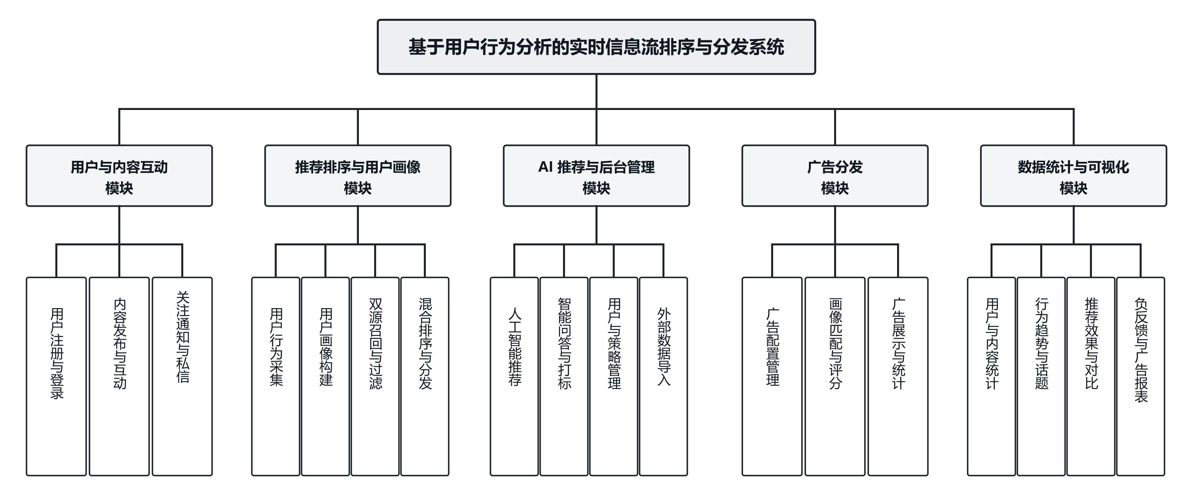
图1 系统功能结构图
普通用户可以完成注册登录、内容发布、图片上传、推荐流与关注流浏览、搜索、点赞、点踩、评论、转发、引用、关注、通知查看、私信交流和个人主页管理；推荐排序与用户画像模块根据浏览和互动记录生成个性化信息流，并通过双源候选召回、负反馈过滤与混合评分完成内容分发；AI 与后台管理模块提供智能问答、内容打标、策略切换、外部数据导入以及用户内容治理功能；广告分发模块根据画像标签、广告标签、出价和历史点击率进行匹配；数据统计与可视化模块汇总用户、内容、行为、负反馈、推荐效果和广告投放等指标。
- 系统设计
系统采用前后端分离的 B/S 架构完成整体设计，并围绕系统体系架构、功能模块、推荐排序流程和数据库模型组织各项内容。各模块通过明确接口进行数据交换，使普通业务处理、推荐计算、实时消息、AI 服务和外部数据导入保持相对独立，同时共同支撑实时信息流业务闭环。
1. 系统架构设计。浏览器客户端由 Vue 3 页面、Axios 请求模块和 WebSocket 客户端构成；Spring Boot 后端包含 Controller 接口层、Service 业务与算法层、Repository 持久层、WebSocket 消息服务以及文件上传与配置管理。后端通过 JPA 访问 MySQL 数据库，通过独立接口调用 Ollama 本地模型和 DeepSeek API，并支持公开数据集与抓取脚本的批量导入。系统架构如图2所示。
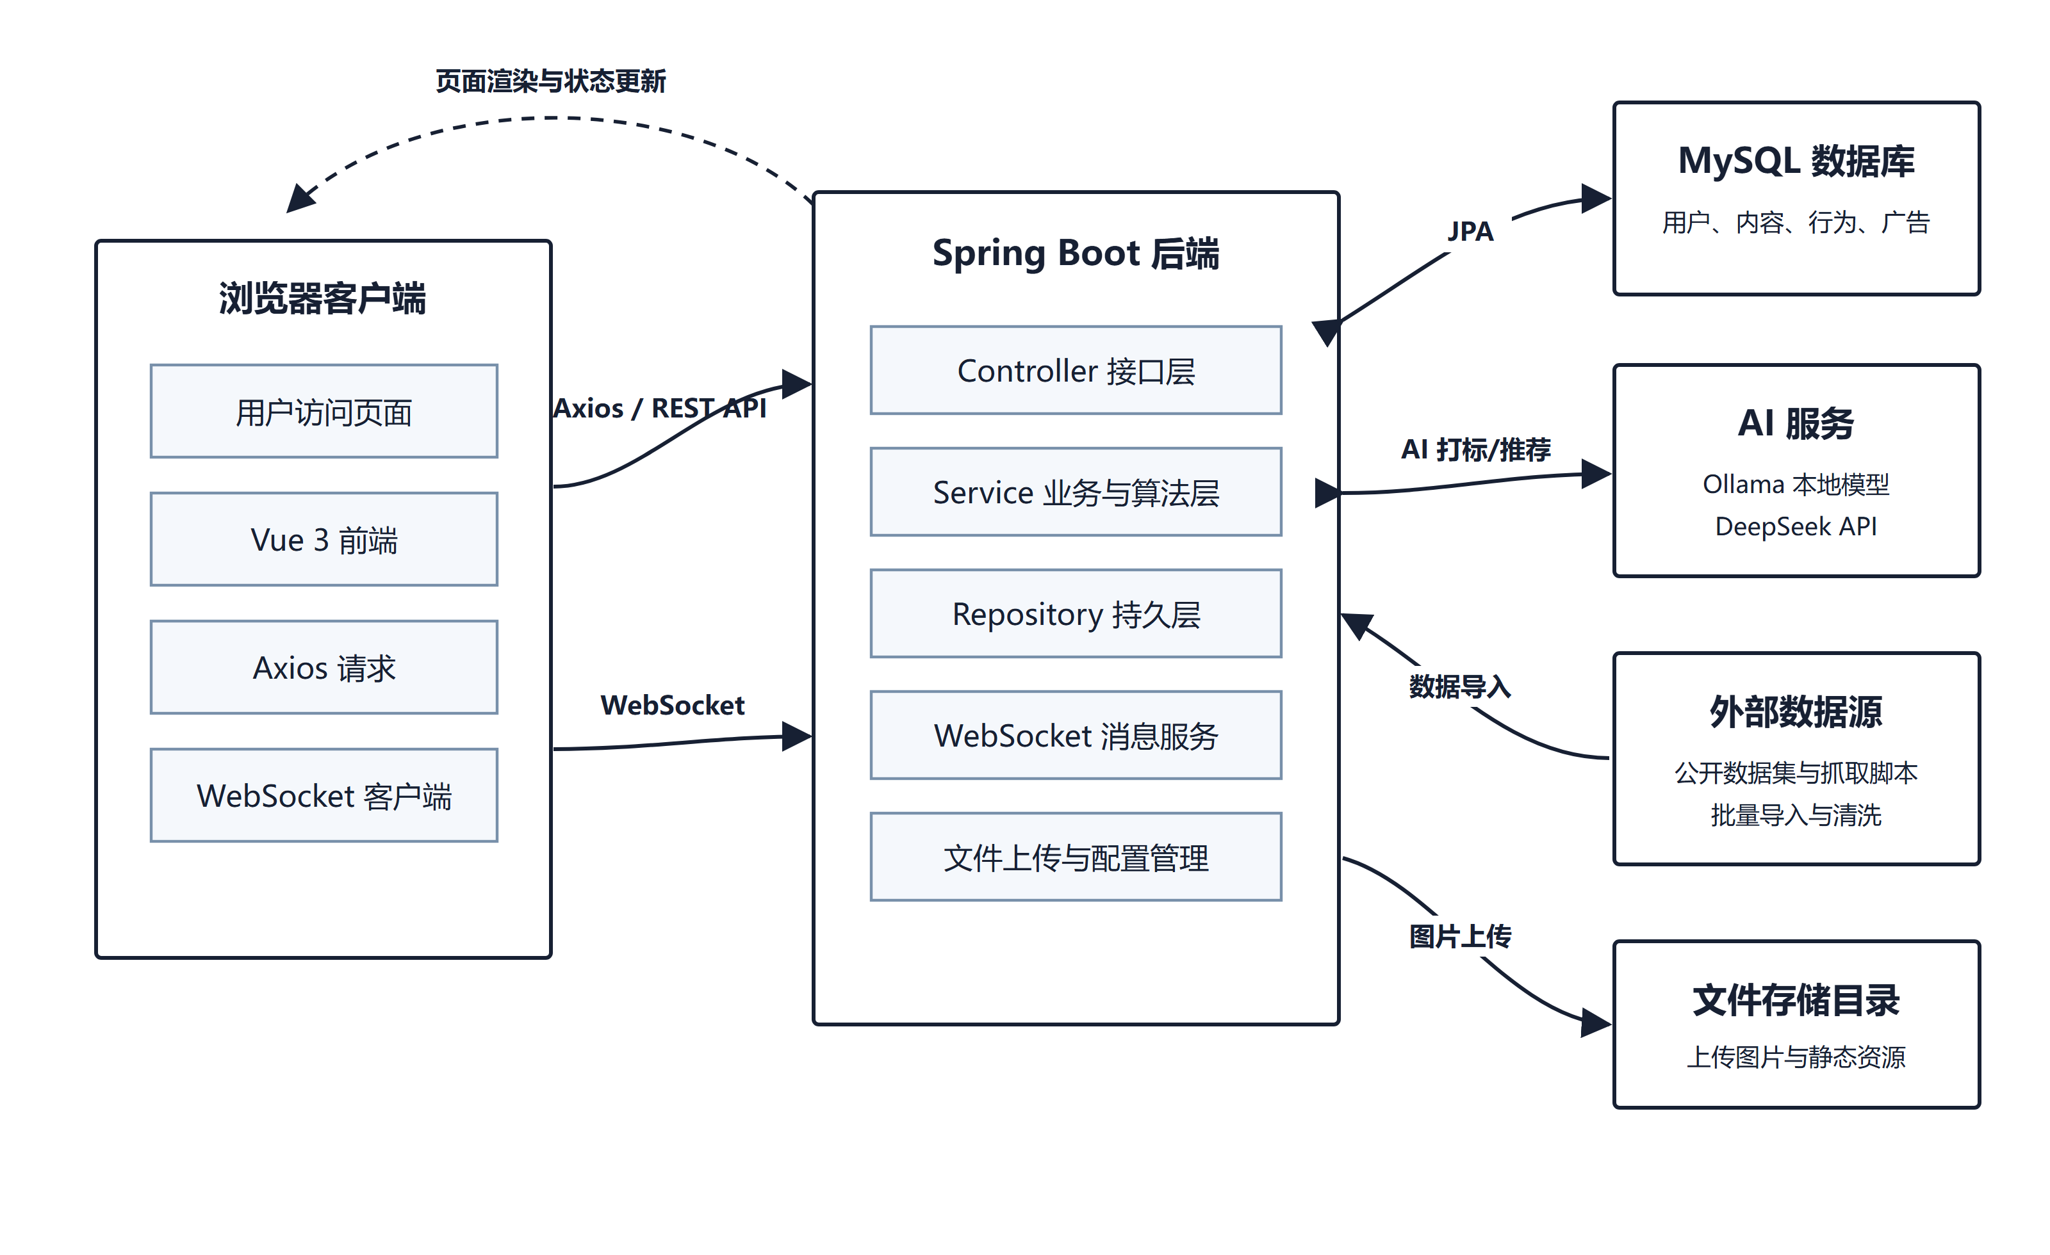
图2 系统架构图
2. 系统按照业务职责划分为五个相互协作的核心模块：
用户与内容互动模块负责账号认证、内容发布、信息流浏览、搜索、点赞、点踩、评论、转发、引用、关注、通知和私信；推荐排序与用户画像模块负责行为采集、画像构建、候选召回、负反馈过滤、混合评分与分页分发；AI 推荐与后台管理模块负责语义重排、智能问答、内容打标、策略切换、用户内容治理和数据导入；广告分发模块负责广告配置、画像匹配、信息流插入及曝光点击记录；数据统计与可视化模块负责算法对比、推荐管道漏斗以及系统运行指标汇总。
3. 数据库设计。用户表保存账号、角色、状态和自定义推荐权重；内容表统一表示普通帖子、评论、转发与引用内容；行为表记录浏览、点赞、评论、转发、搜索和负反馈等交互；标签表与内容标签关联表描述帖子主题；关注、通知和私信表支撑社交关系与实时通信；广告及配置表保存投放规则与统计数据。各实体通过主键、外键和关联表建立关系，为画像计算、推荐排序、消息推送和统计分析提供数据基础。
4. 推荐排序与分发设计。系统首先从关注对象发布内容和全站公开内容中生成双源候选集，合并去重后根据负反馈信号过滤屏蔽内容与降权作者。用户画像服务按照兴趣标签、作者偏好、行为强度、活跃时段、内容深度偏好和新鲜度偏好聚合近期行为。排序阶段综合互动量、互动率、关注来源加成、标签匹配、TF-IDF 相似度、协同过滤、热门话题、时间衰减和作者多样性等因素计算得分，再按分页参数返回最终信息流。对行为较少的新用户，系统结合热门内容与随机探索维持推荐结果可用性。
五、系统实现
在总体设计基础上，系统完成各核心模块的界面、接口和业务流程实现，重点实现用户与内容互动、推荐排序与分发、AI 与后台管理、广告分发和统计分析等内容。
1. 用户与内容互动模块的设计及实现。用户登录后可以发布文字或图片内容，并在推荐流或关注流中浏览帖子。点赞、点踩、评论、转发、引用、搜索和快速滑过等操作由行为接口统一记录，后端同步维护内容互动统计，并根据行为类型生成通知。关注关系决定关注流的内容来源，WebSocket 用于向在线用户推送通知与私信，使内容发布、互动反馈和社交通信形成完整业务流程。
2. 推荐排序、用户画像与分发模块的设计及实现。画像服务定期聚合用户近期行为并生成兴趣标签、作者偏好和动态权重；推荐服务组织双源候选池，完成过滤与混合评分，再返回带有策略标识和评分明细的分页结果。用户继续浏览和互动后，新行为会再次写入行为记录并影响后续排序。前端保留评分拆分和算法对比入口，可展示个性化推荐流与时间倒序流的差异，使推荐依据更加清晰。
3. AI、后台管理与广告分发模块的设计及实现。AI 模块将用户画像摘要和候选内容摘要组织成提示词，调用模型完成语义重排、内容标签生成和智能问答；当服务不可用或结果无法解析时，系统自动降级为传统推荐。后台管理模块提供用户内容维护、策略切换、参数调节、AI 批量打标和外部数据导入。广告模块依据画像标签、广告目标标签、出价和历史点击率计算得分，按照配置控制展示频率和每页数量，并记录曝光与点击数据。
4. 统计分析模块的设计及实现。系统从用户、内容、行为、负反馈、推荐效果和广告投放等角度汇总运行数据。算法验证页面通过推荐流与时间流对比、平均推荐分、标签命中率、TF-IDF 相似度、平均互动量以及推荐管道漏斗，展示候选内容从召回、过滤、评分到最终分发的数量与效果变化；数据统计页面则用于观察用户活跃情况、内容结构、热门话题、行为趋势和广告点击率。
完成各模块实现后，采用黑盒测试与接口联调相结合的方式进行功能验证。测试覆盖注册登录、内容发布与互动、推荐排序、AI 服务降级、广告投放和统计展示等主要流程，并验证无行为新用户、负反馈过滤和异常请求等边界场景。结果表明，系统主要功能运行正常，用户行为能够影响后续画像与推荐结果，各模块之间的数据联动符合设计要求。
六、总结
本文按照软件工程开发流程完成了基于用户行为分析的实时信息流排序与分发系统。系统采用 Spring Boot、Vue 3 与 MySQL 构建前后端分离架构，实现内容互动、社交通信、行为采集、用户画像、混合推荐、AI 辅助、广告分发、后台管理和统计可视化等功能。推荐模块融合关注源与全站源候选内容，通过多行为加权、文本相似度、协同过滤、热门话题加成、时间衰减和负反馈过滤完成排序分发；AI 服务异常时能够自动降级，保证主信息流稳定。各核心模块能够按照预期运行，并形成从内容生产、行为反馈、画像构建、排序分发到效果分析的完整业务闭环，满足设计任务书提出的主要功能要求。
参考文献
[1] 刘华真, 王巍, 谷壬倩, 等. 基于用户浏览行为的个性化推荐研究综述[J]. 计算机应用研究, 2021, 38(8): 2268-2277.
[2] 王喆. 深度学习推荐系统[M]. 北京: 电子工业出版社, 2020.
[3] 高广尚. 用户画像构建方法研究综述[J]. 数据分析与知识发现, 2019, 3(3): 25-35.
[4] 陈碧毅, 黄玲, 王昌栋, 等. 融合显式反馈与隐式反馈的协同过滤推荐算法[J]. 软件学报, 2020, 31(3): 794-805.
[5] 付峻宇, 朱小栋, 陈晨. 基于图卷积的双通道协同过滤推荐算法[J]. 计算机应用研究, 2023, 40(1): 129-135.
[6] Zhang S, Yao L, Sun A, et al. Deep learning based recommender system: A survey and new perspectives[J]. ACM Computing Surveys, 2019, 52(1): 1-38.
[7] Twitter Inc. Twitter's Recommendation Algorithm[EB/OL]. (2023-03-31)[2026-06-10]. https://github.com/twitter/the-algorithm.
[8] Linden G, Smith B, York J. Amazon.com recommendations: Item-to-item collaborative filtering[J]. IEEE Internet Computing, 2003, 7(1): 76-80.
[9] 夏丽云, 徐敏赟, 丁懿楠, 等. 智能推荐算法下的科技期刊国际传播策略研究[J]. 中国科技期刊研究, 2023, 34(11): 1486-1493.
[10] 刘文贤, 朱海威, 武浩. 基于流行度和质量偏好建模的去偏推荐系统[J/OL]. 云南大学学报(自然科学版)[2026-06-10]. https://doi.org/10.7540/j.ynu.20240339.
[11] Guo H, Tang R, Ye Y, et al. DeepFM: A factorization-machine based neural network for CTR prediction[C]//Proceedings of the Twenty-Sixth International Joint Conference on Artificial Intelligence. 2017: 1725-1731.
[12] Quadrana M, Cremonesi P, Jannach D. Sequence-aware recommender systems[J]. ACM Computing Surveys, 2018, 51(4): 1-36.
[13] 张敏军, 华庆一, 贾伟, 等. 基于深度神经网络的个性化推荐系统研究[J]. 西南大学学报(自然科学版), 2019, 41(11): 104-109.
[14] Koren Y, Bell R, Volinsky C. Matrix factorization techniques for recommender systems[J]. Computer, 2009, 42(8): 30-37.
[15] 吴昌政. 基于前后端分离技术的 Web 开发框架设计[D]. 南京: 南京邮电大学, 2020.
[16] 杨海民. Vue.js 3.0 企业级管理后台开发实战: 基于 Element Plus[M]. 北京: 电子工业出版社, 2022.

